Муниципальное бюджетное общеобразовательное учреждение
Средняя общеобразовательная школа №3

Проект:

«Казачьему роду нет переводу»

Выполнили: Учащиеся 4 А класса
Руководители: Попрукайло А.Н.-
классный руководитель 4 А
Мартьянова Л.И.-
Руководитель школьного музея

г. Бородино
2013 год

1.Проектная идея.
Проблема воспитания подрастающего поколения чрезвычайно важна для современного российского общества. Воспитательная деятельность постоянно изменяется под воздействием большого числа факторов, как внутренних, так и внешних. Пришло время поиска рациональных путей повышения воспитательного процесса.
В этом учебном году в нашей школе открыт казачий класс. Но не все знают чем, кроме красивой формы, отличаются ребята из 4А класса от других учеников, для чего сформирован этот класс.

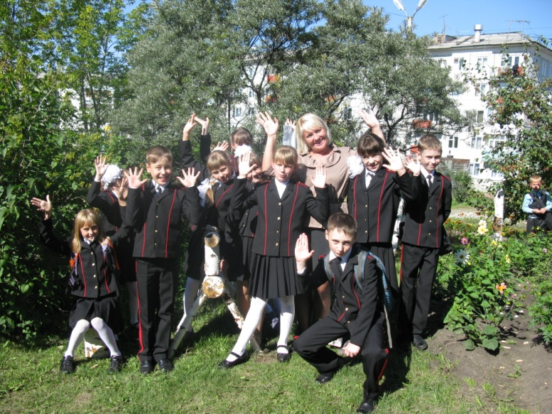
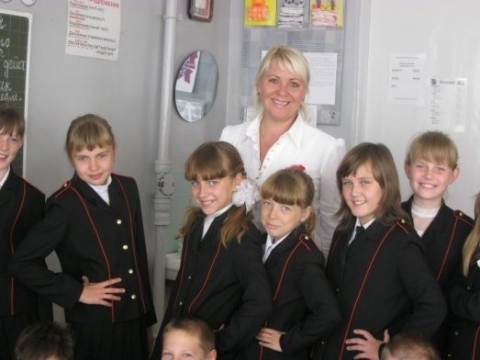 | 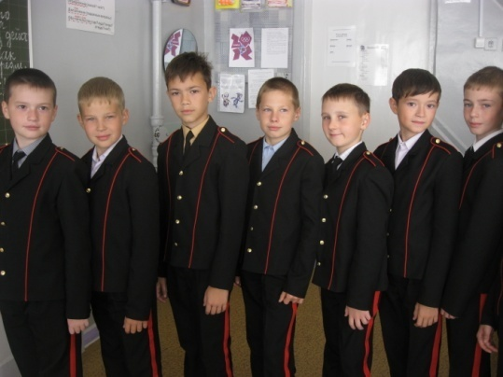

2.Проблема.
Учащиеся и учителя плохо знают историю казачества, воспринимают это явление как чуждое нашей жизни и культуре.
3.Цель:
Изучить самим и познакомить учеников, учителей, родителей с историей, культурой и традициями Енисейского казачества
4.Задачи:
-Экспозиция по истории казачества в школьном музее
-выставка реликвий и предметов быта казаков
-исследование истории своей семьи
-проведение экскурсий в школьном музее
-книга истории класса казачьей направленности
5.Целевая группа:
Ученики нашей школы, посетители музея, учителя, преподающие историю Красноярского края (НРК)
6.Сроки реализации проекта: февраль-май 2013 года
7.Показатели результативности:
Количество учеников и взрослых (педагогов, родителей), которым мы помогли узнать об историческом прошлом нашего края, об истории енисейского казачества
8.Имеющиеся ресурсы:
а) методические: книги, газеты и журналы, интернет
б) кадровые: представители станичного казачества, настоятель Храма св. преп. Сергия Радонежского отец Владимир, родители учащихся 4 А класса
в) материально-технические: компьютеры (с выходом в интернет), проектор, принтер
9.Партнёры проекта: представители станичного казачества, наказной атаман станицы Бородинской А.А.Деревягин, настоятель Храма св. преп. Сергия Радонежского отец Владимир, матушка Надежда Викторовна, родители учащихся 4 А класса

10.Распределение обязанностей в проектной группе:
№ | Должность | Фамилии | Обязанности
1 | Координаторы проекта | Мартьянова Л.И., Попрукайло А.Н. | Следят за выполнением шагов проекта, согласно принятому плану, корректируют их в случае необходимости
2 | Специалисты по связям с общественностью | Рой Н., Газизянова Ю., Кошелев В., Мельцас С. | Собирают необходимую информацию, обеспечивают связь с нужными людьми, средствами СМИ
3 | Специалисты по компьютеру | Берлан А., Мельцас С., Данилейко А. | Собирают информацию в интернете, набирают тексты
4 | Оформители | Ярошевская И. , Махкамова Е., Раньшикова Л.И. | Работают над оформлением выставки и экспозиции
5 | Экскурсоводы | Берлан А., Махкамов С. | Проводят экскурсии в музее

11.Планирование работы над проектом:

№ | Действия | Ответственные | сроки | С кем работают | результат
 | Сбор информации по истории казачества, веры казака, традиции и быт казаков, | Рой Н., Газизянова Ю., Кошелев В., Мельцас С. | Январь-февраль 2013 | Родители, представители бородинского казачества, отец Владимир | Презентации, фотографии, …
 | Классный час «Казачество- это не ребячество» | Попрукайло А.Н. | 13.02 | 4 А | Представление собранной информации на открытом классном часе
 | Оформление витрины для школьного музея | Мартьянова Л.И. | Январь-февраль 2013 | Родители, представители бородинского казачества, отец Владимир, учителя МБОУ СОШ №3 | Экспозиция в школьном музее
 | Оформление стенда по истории Енисейского казачества | Мартьянова Л.И., Попрукайло А.Н. | Март-апрель 2013 | Родители и уч-ся 4 А класса | Экспозиция в школьном музее
 | Подготовка уч-ся для проведения экскурсий в школьном музее | Мартьянова Л.И., Попрукайло А.Н. | Апрель | Берлан А., Махкамов С. | Подготовили
 | Проведение экскурсий
 | Провести опрос уч-ся 3-5 классов | Мартьянова Л.И., Попрукайло А.Н., кл. руководители | май | Уч-ся 3-5 классов | Отношение к казачеству …

12.Ожидаемый практический результат:
1. Пробудить интерес ребят к изучению истории и традиций своей малой родины , привить интерес к исследовательской, аналитической и проектной деятельности.
2.Создать новую экспозицию в школьном музее
3.Собрать материал, который поможет лучше узнать историю казачества в Сибири, традиции , обычаи и законы казаков. Уверены, что наш проект поможет учащимся при изучении истории и культуры Красноярского края.

